Урок по окружающему миру

Тема урока: Как зимой помочь птицам?

Дата проведения: 19 декабря 2014г
Класс: 1 «б» УМК «Школа России»
Место проведения: МБОУ Правдинская СОШ №1
Цель урока: научить различать птиц, зимующих в наших краях, раскрыть необходимость оказания помощи птицам, изготавливать кормушки и подбирать корм для птиц.
Личностные УУД:
- формировать интерес к изучению родной природы;
- понимать важность заботы о зимующих птицах;
- повышать уровень мотивации учебной деятельности.
Предметные результаты:
- Различать по внешним признакам птиц, зимующих в наших краях;
- Правильно подбирать корм для птиц.
Познавательные УУД:
- перерабатывать полученную информацию из учебных пособий, жизненного опыта и новых знаний на уроке;
- наблюдать и делать выводы;
- знать и распознавать на наглядных образцах названия птиц;
- работать со справочной литературой и находить нужные сведения о зимующих птицах.
Коммуникативные УУД:
- участвовать в диалоге по теме (учитель – ученик; ученик – ученик);
- приводить свои примеры из жизненных ситуаций;
- составлять свой небольшой рассказ о помощи птицам зимой.
Регулятивные УУД:
- определять и формулировать цель своей деятельности на каждом этапе урока;
- проговаривать в логической последовательности свои действия;
- учиться делать самооценку своей деятельности на уроке.
Тип урока: открытия новых знаний на основе жизненного опыта.
Методы и формы работы учащихся: частично-поисковый, практический; фронтальная и индивидуальная работа.
Необходимое техническое оборудование:
- ПК, интерактивная доска, презентации (электронный ресурс) “Покормите птиц зимой” презентация “Как зимой помочь птицам?”.
- Учебник. ФГОС, А. Плешаков: Окружающий мир. 1 класс.
- Рабочая тетрадь А.А. Плешаков: Окружающий мир. 1 класс.
- Напечатанные крупным шрифтом слова – названия птиц.
- Иллюстрации с изображением зимующих птиц.
Дополнительная литература:
1. Атлас-определитель. Раздел “Птицы” (дано краткое описание внешности птицы).
2. “Птицы наших лесов” (иллюстрации и небольшие статьи о повадках птиц).
3. “Мир животных” (детская энциклопедия).
4. “Зеленые страницы” А.А.Плешаков.
Прогнозируемые результаты: ученики научатся распознавать зимующих птиц, подбирать корм для птиц.
Ход урока
I. Организационный момент.
Громко прозвенел звонок.
Начинается урок.
Наши ушки - на макушке,
Глазки широко открыты.
Слушаем, запоминаем,
Ни минуты не теряем.
II. Мотивация. Сообщение темы и целей урока.
- Послушайте стихотворение Сергея Есенина:
Белая береза
Под моим окном
Принакрылась снегом,
Точно серебром.
На пушистых ветках
Снежною каймой
Распустились кисти
Белой бахромой. (Слайд 2)
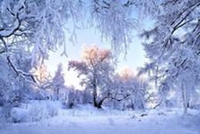

- О каком времени года это стихотворение?
- Назовите приметы зимы.
Зима. Вся живая природа готовилась к ней.
- Скажите, как готовились белки, медведи, зайцы?
- Сегодня на уроке мы должны ответить на один вопрос. Давайте прочтем его. (Открывается запись “Где зимуют птицы?”) (Слайд 3)
III. Актуализация и пробное учебное действие.
На доске изображены птицы.
- Может, вы мне сразу на него ответите?
- Да, одни птицы зимуют с нами, а другие улетают в теплые края.
– Как называются птицы, которые улетают в теплые края; остаются зимовать?
- Можем мы определить какие из них перелётные, а какие зимующие?
Итак, мы сегодня поговорим о птицах, о наших пернатых друзьях. Давайте вначале поговорим о тех, кто улетает от нас в дальние края. (Слайд 4)
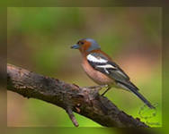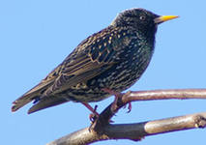

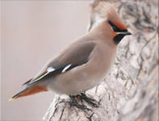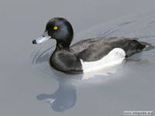
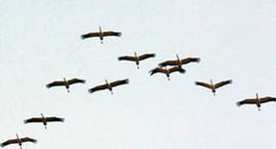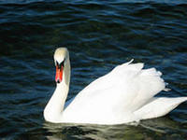

IV. Выявления места и причины затруднения.
- Почему ласточка улетает в теплые края?
- Почему журавль улетает?
Сейчас мы знаем, что перелетные птицы улетают на зиму в теплые края.
А много, много лет назад существовало множество разных вымыслов. Например, один натуралист утверждал, что птицы улетают на Луну. Погружаются в спячку, потому что не находят еды. Лишь со временем ученые узнали, куда улетают перелетные птицы.
- Как же это удалось сделать ученым?
Ученые надевали маленькие кольца на лапки птицам. На каждом кольце был номер и адрес, где была окольцована птица. Когда кто-то встречал окольцованную птицу, сообщал об этом по данному адресу. Так ученым удалось узнать, где зимуют птицы.
Так узнали, что наши ласточки, стрижи, жаворонки и другие птицы улетают в Африку, а утки и цапли в Египте, скворцы улетают во Францию. (Слайд 5)
Некоторые птицы преодолевают расстояние до 15000км. Полярные крачки делают самые дальние перелеты. Каждый год они летят через весь мир из Арктики в Антарктиду, а потом обратно. Они находят путь по солнцу, звездам и приметным местам на земле. (Показ по карте миграцию птиц). (Слайд 6)
Большинство путешествуют стаями, большими и маленькими. А вот кукушка и некоторые хищные птицы путешествуют в одиночку. Аисты, журавли, ласточки, дрозды, хищные птицы летят днем. Скворцы и другие – днем и ночью, а есть птицы, которые летят только ночью. К концу октября все перелетные птицы покидают нас. А весной вновь возвращаются в родные места.
V. Построение проекта выхода из затруднения.
Отгадайте загадки о птицах.
Угадайте, что за птичка –
темненькая невеличка.
Беленькая с живота,
Хвост раздвинут в два хвоста. (Ласточка) (Слайд 7)
Встали братья на ходули,
Ищут корма по пути.
На бегу ли, на ходу ли
Им с ходулей не сойти. (Журавль) (Слайд 8)
Кто без нот и без свирели
Лучше всех выводит трели,
Голосистее, нежней?
Кто же это ... (Соловей) (Слайд 9)
Он прилетает каждый год
Туда, где птичий домик ждет. (Скворец) (Слайд 10)
В лесу одна смешная птица
Весь день поет: “Ку-ку! Ку-ку!”
Никак не может научиться
Петь, как петух: “Ку-ка-ре-ку!”. (Кукушка) (Слайд 11)
VI. Реализация построенного проекта.
– Но, а другие птицы не улетают от нас и остаются на зиму. Это зимующие птицы. Они не боятся морозов, а еду ухитряются добывать даже в очень снежные зимы.
– Вы наверно многих из них знаете и легко узнаете птиц по загадкам:
Мальчишка в сером армячишке
По дворам шныряет,
Крохи подбирает.
По полям кочует,
Зёрнышки ворует. (Воробей) (Слайд 12)
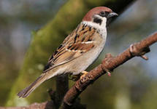
– А вы знаете, почему его так назвали?
Воробьи очень прожорливые птички. Часто они летают по полям и садам и истребляют не только насекомых, но и вредят урожаю. Само название говорит об этом: “Вора бей!” – кричали крестьяне, когда видели, как воробей уничтожает их посевы.
Спинкою зеленовата,
Животиком желтовата,
Черненькая шапочка
И полоска шарфика. (Синица) (Слайд 13)
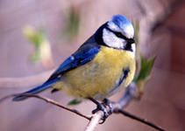
Синицы – очень подвижные птицы, перепархивая с ветки на ветку, они подвешиваются к ним вниз головой, качаются, держатся на самых тонких веточках. В этом им помогают их длинные и острые когти.
Тук-тук, тук-тук – летит по лесу стук!
Тук-тук, тук-тук. В лесу он лучший друг. (Дятел) (Слайд 14)
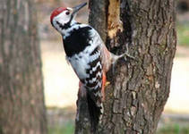
Это дятел работает, древесину долбит, деревья лечит: насекомых и их личинок из-под коры и даже из глубины дерева достает. У него очень длинный язык, сантиметров 10, а то и 15. Кроме того, он липкий. С твердыми зазубринами. Им дятел и достает насекомых. Поэтому и называют его “лесным доктором”.
Глаза, как плошки,
А не видит днем ни крошки,
Зато ночью эти плошки
Видят все в лесу густом. (Сова) (Слайд 15)
Крупная птица, с большими глазами, серым оперением, клюв крючком. Бесшумный полёт, способность видеть в темноте, острый слух, мгновенная реакция – качества, за которые в народе сов прозвали пернатыми кошками.
И все-таки тяжело им зимой.
VII. Физминутка. (Слайд 16)
Гуси серые летели
На полянку тихо сели,
Походили, поклевали,
Потом быстро побежали.
VIII. Первичное закрепление. Работа с учебником. Стр. 74.
- Откройте учебник на странице 74. Ответьте на вопросы: (Слайд 17)
- Каких зимующих птиц мы не назвали?
- Каких птиц вы наблюдали в зимнее время года в нашем крае?
- По каким признакам можно узнать этих птиц?
Корм – это главное! Когда он есть, и мороз не страшен. Найдут птицы богатое кормом место, задержатся здесь, а потом дальше отправляются. А есть птицы, которые всю зиму возле людей живут. (Слайд 18)
Раздавленные семена подсолнечника, арбуза, тыквы и дыни. Хороши крошки белого хлеба, а чёрного – не годятся. Для синиц очень хороши кусочки несоленого сала, а солёное сало давать нельзя.
IX. Самостоятельная работа с самопроверкой. (Слайд 19)
Дети выполняют задание №1 в рабочей тетради с.52.
(соединить линиями рисунки птиц с их названиями)
Дети выполняют задание №3 вторая часть задания в рабочей тетради с.53. (Найдите на фотографии то, чем можно подкармливать птиц и обведите зеленым карандашом. А чем нельзя – красным карандашом).
X. Включение в систему знаний и повторения.
- Как можно помочь птицам зимой? (Сделать кормушки и посыпать туда зерна, крупу или хлебные крошки) (Слайд 20)
Стихотворение “Покормите птиц зимой”. (Слайд 21)
Покормите птиц зимой,
Пусть со всех концов
К вам слетятся, как домой,
Стайки на крыльцо.
Не богаты их корма
Горсть зерна нужна,
Горсть одна – и не страшна
Будет им зима.
- Какие кормушки вы видели? Какие птицы туда прилетали? Из чего можно сделать кормушку? Рассмотрите кормушки на слайдах презентации. Объясните, какие из них самые удобные для птиц? (Слайд 22)
XI. Итог урока. (Слайд 23)
- Что нового вы узнали на уроке?
- На вопрос, который был перед нами поставлен в начале урока, мы узнали ответ?
XII. Рефлексия.
Оцените свою работу на уроке: нарисуйте смайлик в тетради.
XIII. Домашнее задание. (Слайд 24)
Сделать кормушку для птиц.
